«Saү’keleliqazaqtynqyzdary»

Қазақтың сәукелелі қыздары атты

ұлттық киімдері дефилесі
Рухани Жаңғыру бағдарламасын жұзеге асыру аясында бүгін біздің тәрбиеленушілеріміз
Акбота Кәрімжан, Лиза Святогор және Карина Ахмедова өте керемет жарық «Қазақтың сәукелелі қыздары» конкурс-фестиваль дефилесінде қатысты.
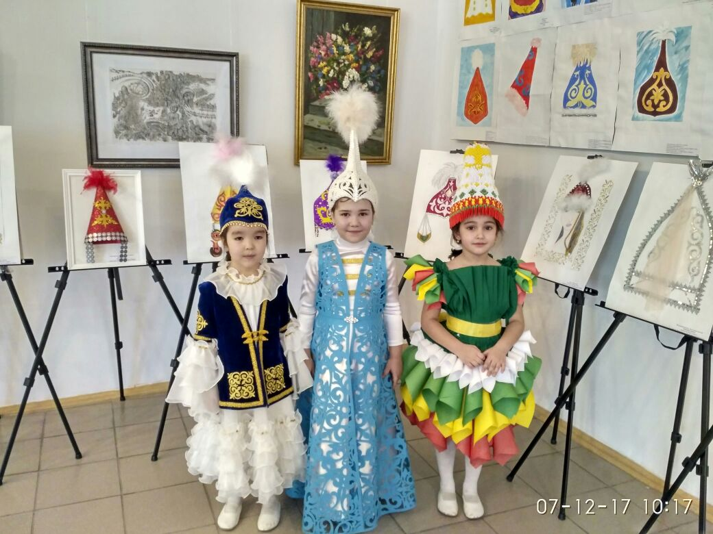

Біздің тәрбиеленушілеріміз бұрынғы заманның, заманауи мен келешек уақыттарын байланыс композициясын ұсынды. Костюмдер түпнұсқа стилінде дайындалды.
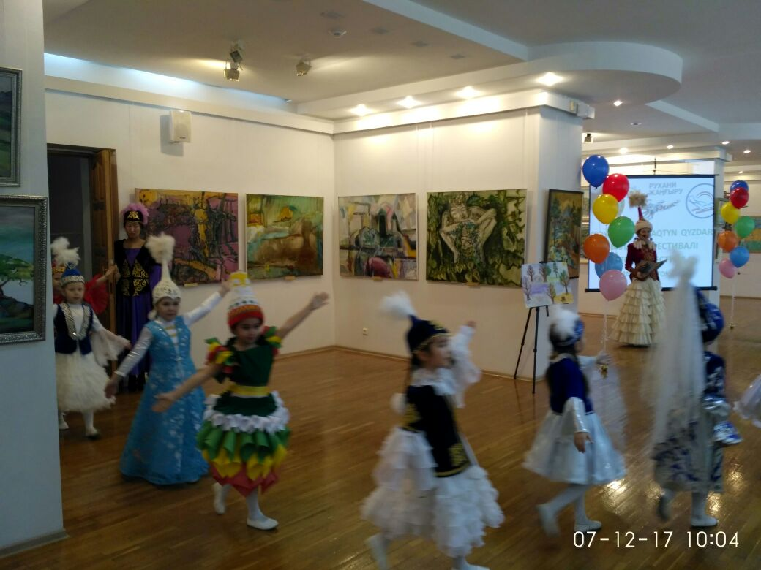
Жас сәнді қыздарымыз өте сымбатты және сүйкімді болып тырысып, — ал көрермендер қатты құрмет-қошемет білдірді.

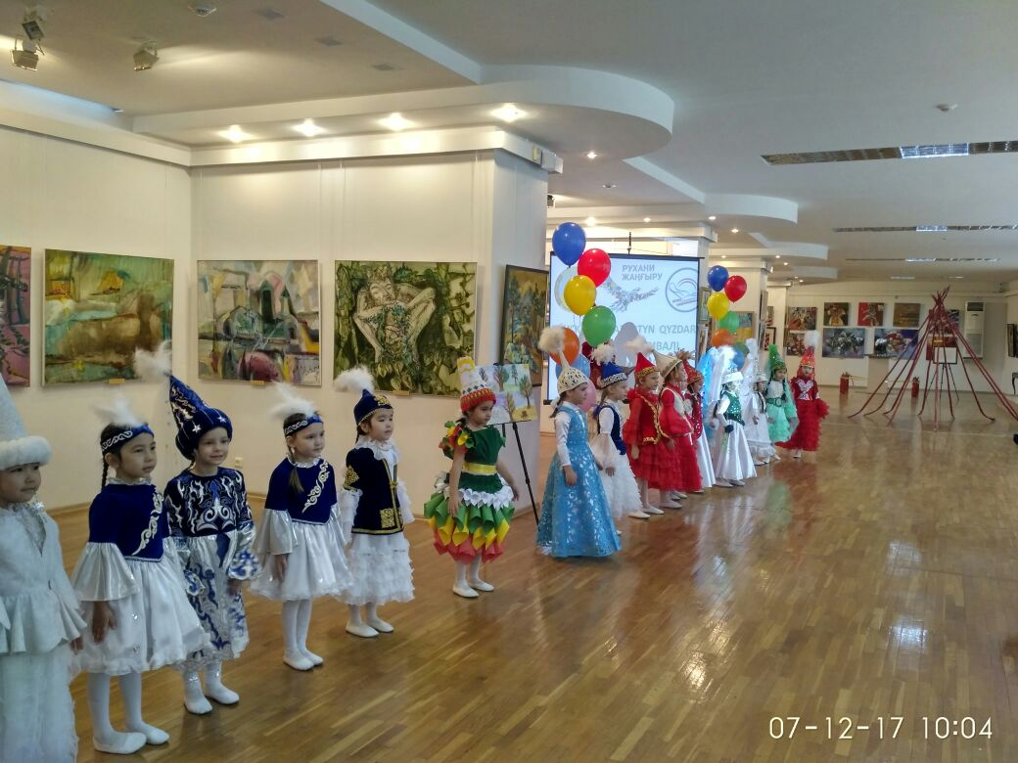
Әрбір костюм біртумадай көрінді, әр қатысушы да сөзсіз керемет болды. 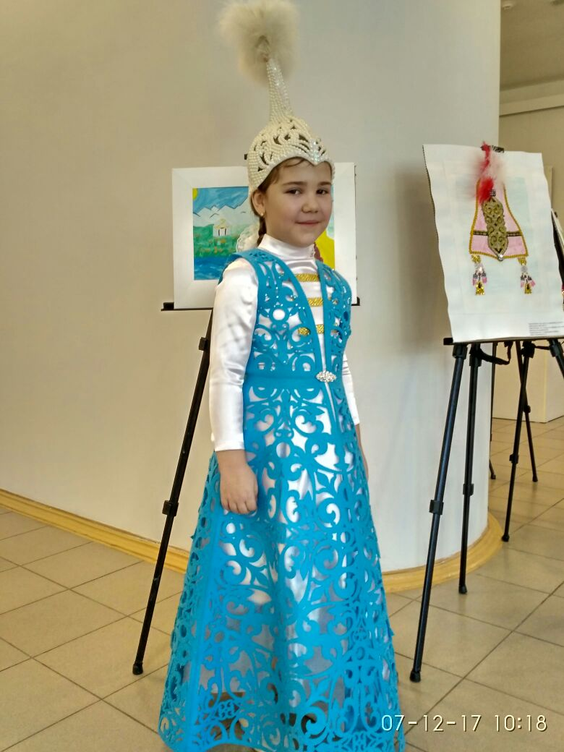
Жұқа киіз үстінен қазақ оюларын ойып жасаған.
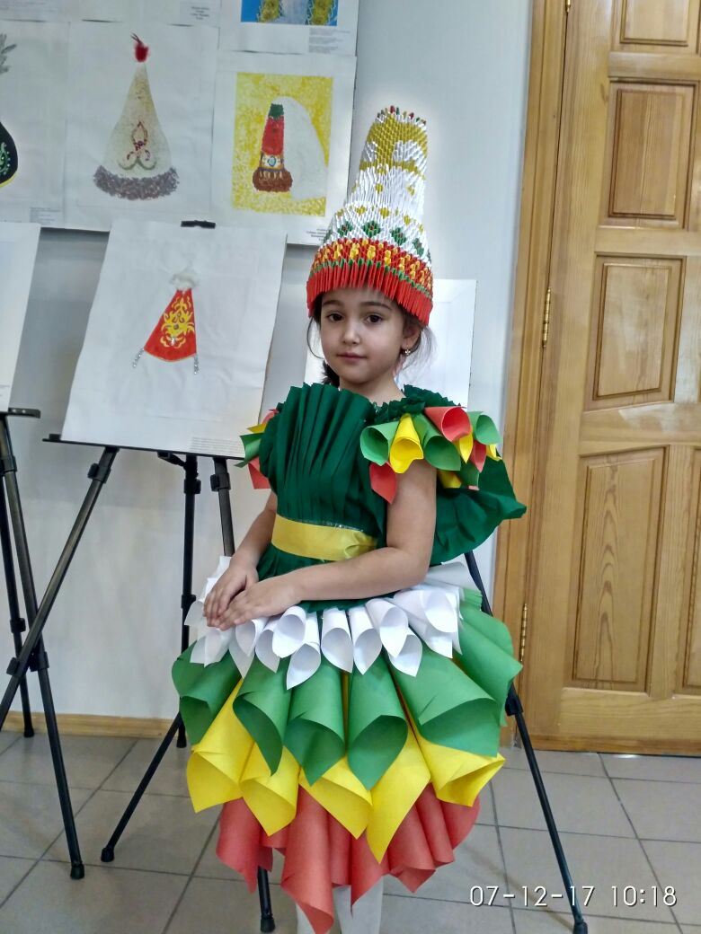
Бұл костюм оригами модулдер, кағазпластикасы және квилдинг стилинде жасалған. 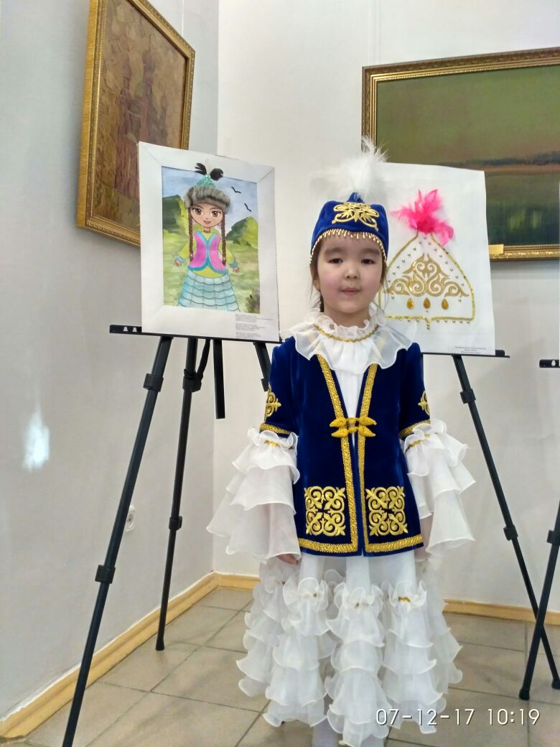
Тәрбиеші Раушан Мукушова осы мерекеге арнайы «Уақыт байланысы» атты өлең шығарып жазды. Шығарма мазмұнында сәукеле бұрынғы заманның, заманауи мен келешек уақыттары туралы айтылған, яғни сәукеле уақыт байланысы болып табылады. Акбота Кәрімжан, Лиза Святогор және Карина Ахмедова өлендерді қазақ халқы, өз салт-дәстүрлерін сақтай отыра, болашаққа сеңіммен баражатыр деп оқыды. Әсем қала Астана тұралы сөздер айтылды, ЭКСПО нын өткен туралы, бір сөзбен айтқанда Тәуелсіздік пен жетістіктер туралы.
Тағы айта кетсек фестивалге дайындық жүріп жатқанда балабақша ішінде балалар мен ата-аналар және тәрбиешілер арасында «Сәукеле» атты шығармашылық байқау жарияланды. Аталмыш байқауда балалар, ата-аналар және тәрбиешілер дайындаған жұмыстарын ұсынды.

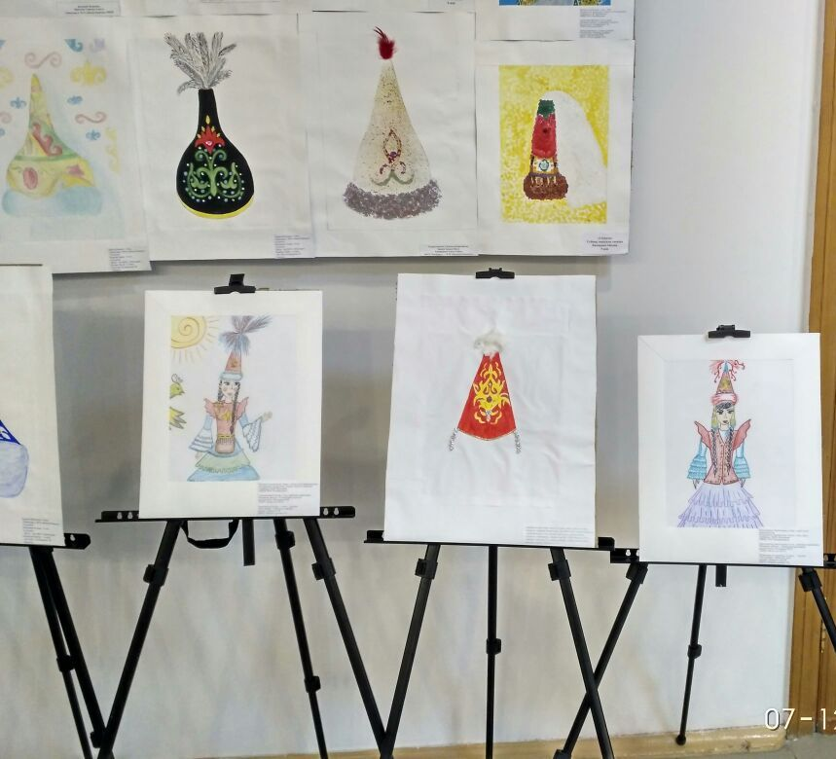

Әдеби шығармалар конкурсына ерекше назар аударылды, өйткені қазақ халқы барлық уақытта көркем сөз өте керемет бағалаған.

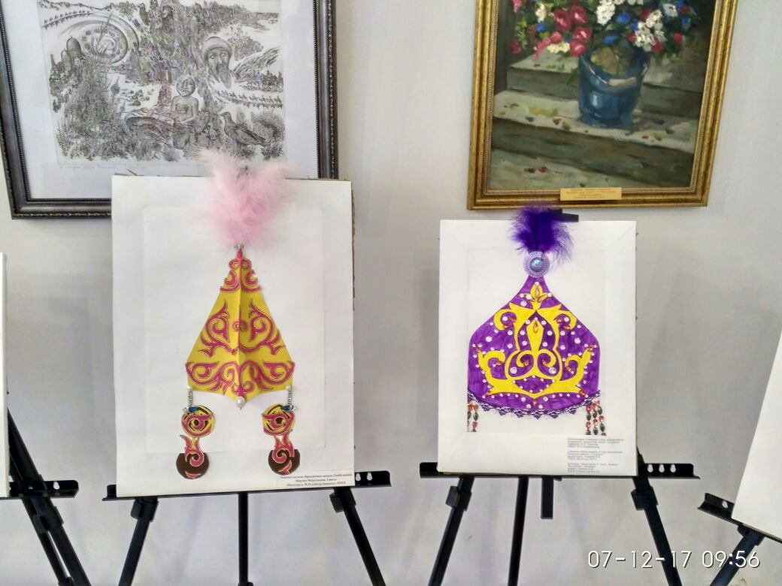

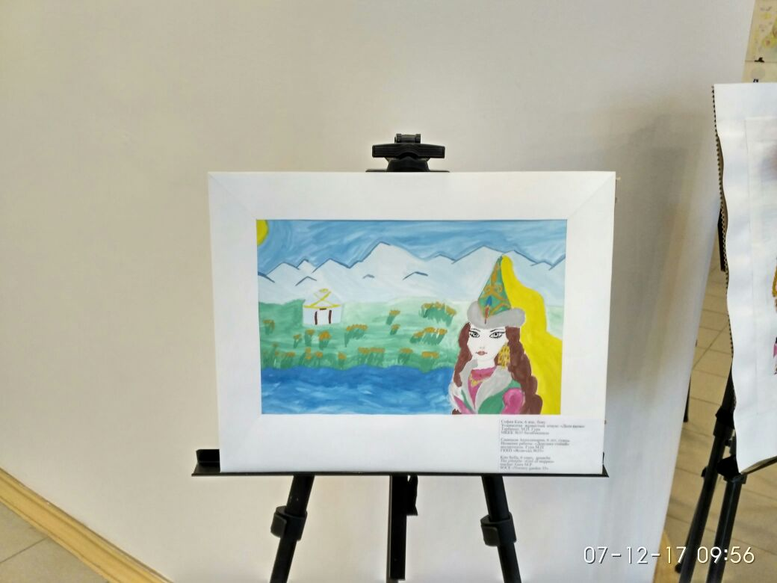

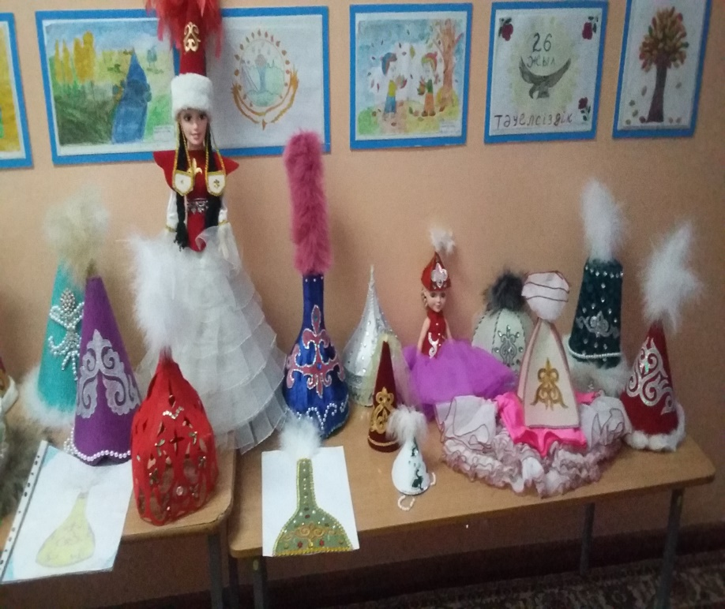
Нәтижесінде, 6 шығармашылық жұмыстары іріктеліп, қазір көркемсурет көрме мұражайында ілініп тұр.

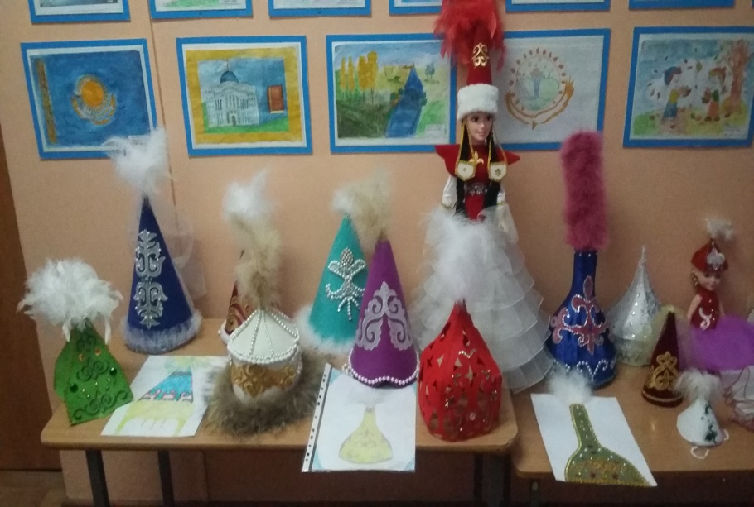
Мұндай іс-шаралар, балаларды өзіне-өзі сенімді болуға, өзін таныстыру, балалармен, ата-аналар және тәрбиешілерге жақындастырады, сонымен бірге отанға деген сүйіспеншіліктері, қазақ халқының салт-дәстүрлеріне, қазақстандық патриотизм туралы түсініктері мен қызығушылықтары қалыптастырылады.